COMUNICATO STAMPA
Würth Elektronik propone i LED PLCC-RGB
Per soluzioni di illuminazione esigenti
Waldenburg (Germania), 22 Maggio 2019 – Würth Elektronik presenta le nuove serie di LED RGB, chiamate WL-SFTW e WL-SFTD, perfettamente adattabili all'illuminazione d'accento, di decorazione, a dispositivi visivi e ad applicazioni industriali. Entrambe le serie di LED, azionabili individualmente e con il loro contatto PLCC, sono ideali per le dotazioni di SMT e per i forni di brasatura a immersione. La serie WL-SFTW è disponibile in tre diverse strutture di alloggiamento standard: forma costruttiva 3528 con 4 pin e 3528 e 5050 con 6 pin. Particolarmente caratterizzata dalla classe di protezione IPX6 è la serie WL-SFTD con la forma costruttiva 3535.
Con gli additivi di colore misto è possibile creare qualsiasi colore per i LED RGB. Ciò rende questi componenti compatti molto interessanti per una molteplicità di applicazioni decorative. Con i LED della serie WL-SFTW la Würth Elektronik offre componenti compatti con elevata intensità luminosa. In particolar modo la serie 5050 si adatta perfettamente ad applicazioni in settori con forte luce ambiente.
La classe di protezione IPX6 della serie WL-SFTD può essere impiegata all'esterno ed è resistente all'acqua. La resina di incapsulamento dei LED RGB con lente diffusa contiene inoltre degli inibitori UV al fine di minimizzare le conseguenze degli effetti di lungo termine della luce solare diretta. Ciò supporta lo sfruttamento costante della luce per tutta la durata di vita dei LED. Un diverso angolo di emissione e le elevate intensità rendono questi LED ideali per gli schermi a tutto colore per esterni ed interni.
Tutti i LED citati sono disponibili a magazzino. E' possibile richiederne campioni gratuiti.

Immagini disponibili
Le seguenti immagini possono essere scaricate da internet e stampate: http://www.htcm.de/kk/wuerth

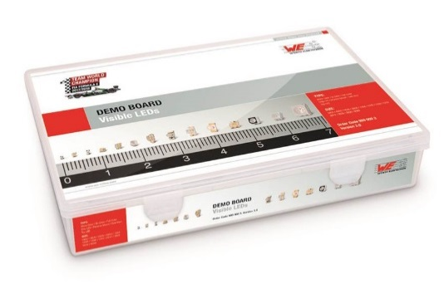  Foto di: Würth Elektronik  Con la Demo Board Visible LED la Würth Elektronik eiSos offre alla sua clientela la possibilità di vedere i LED in azione ancora prima di integrarli in un'applicazione. | 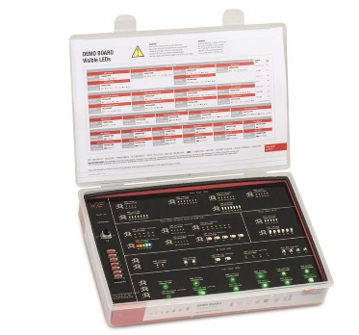  Foto di: Würth Elektronik  Con le serie WL-SFTW e WL-SFTD la Würth Elektronik eiSos offre dei pregiati LED PLCC-RGB.

Informazioni sul gruppo Würth Elektronik eiSos
Il gruppo Würth Elektronik eiSos è produttrice di componenti elettronici ed elettromeccanici per il settore dell'elettronica e lo sviluppo delle tecnologie per soluzioni elettroniche orientate al futuro. L'azienda offre attualmente impiego a 8300 dipendenti e nel 2018 ha registrato un fatturato di 848 milioni di Euro. Würth Elektronik eiSos è uno dei maggiori produttori europei di componenti passivi, attivo in 50 Paesi, con stabilimenti in Europa, Asia e America settentrionale che riforniscono una clientela sempre crescente a livello mondiale.
La gamma di prodotti comprende componenti per la compatibilità elettromagnetica (CEM), induttori, trasduttori, componenti HF, varistori, condensatori, resistenze, quarzi, oscillatori, moduli d'alimentazione, trasformatori di energia wireless, LED, sensori, connettori, elementi per la fornitura di corrente, tasti e interruttori, tecniche di connessione, portafusibili e soluzioni per la trasmissione di dati wireless.
La disponibilità a magazzino di tutti i componenti del catalogo senza limite minimo d'ordine, i campioni gratuiti e l'elevato supporto dei nostri dipendenti specializzati e addetti alle vendite così come la vasta scelta di strumenti caratterizzano l'orientamento all'assistenza dell'impresa, unico nel suo genere.
Con la partnership tecnologica con la squadra di Formula E Audi ABT Schaeffler ed il suo supporto alle corse Formula student, il gruppo imprenditoriale mostra la sua forza innovativa nel settore della mobilità elettrica (www.we-speed-up-the-future.com).
Würth Elektronik eiSos fa parte del gruppo Würth, leader mondiale nelle tecniche di montaggio e di fissaggio.
Würth Elektronik: more than you expect!
Per ulteriori informazioni consultare il sito www.we-online.com

Per ulteriori informazioni:  Würth Elektronik eiSos GmbH & Co. KG  Sarah Hurst  Max-Eyth-Strasse 1  74638 Waldenburg  Germania  Telefono: +49 7942 945-5186  E-Mail: sarah.hurst@we-online.de  www.we-online.de | Contatto per la stampa:  HighTech communications GmbH  Brigitte Basilio  Brunhamstrasse 21  81249 München  Germania  Telefono: +49 89 500778-20  Fax: +49 89 500778-77  E-Mail: b.basilio@htcm.de  www.htcm.de

